习题4

4.1 选择题
（1）在一惯性系中观测，两个事件同时不同地，则在其他惯性系中观测，他们[ ]。
（A）一定同时 （B）可能同时
（C）不可能同时，但可能同地 （D）不可能同时，也不可能同地
[答案：D ]

（2）在一惯性系中观测，两个事件同地不同时，则在其他惯性系中观测，他们[ ]。
（A）一定同地 （B）可能同地
（C）不可能同地，但可能同时 （D）不可能同地，也不可能同时
[答案：D ]

（3）宇宙飞船相对于地面以速度作匀速直线飞行，某一时刻飞船头部的宇航员向飞船尾部发出一个光讯号，经过（飞船上的钟）时间后，被尾部的接收器收到，则由此可知飞船的固有长度为（c表示真空中光速）[ ]。
（A） （B）
（C） （D）
[答案：A ]

（4）一宇航员要到离地球5光年的星球去旅行。如果宇航员希望把这路程缩短为3光年，则他所乘的火箭相对于地球的速度应为[ ]。
（A）0.5c （B）0.6c
（C）0.8c （D）0.9c
[答案：C ]

（5）某宇宙飞船以0.8c的速度离开地球，若地球上测到它发出的两个信号之间的时间间隔为10s。则宇航员测出的相应的时间间隔为[ ]。
（A）6s （B）8s
（C）10s （D）10/3s
[答案：A ]

4.2 填空题
（1） 有一速度为ｕ的宇宙飞船沿Ｘ轴正方向飞行，飞船头尾各有一个脉冲光源在工作，处于船尾的观察者测得船头光源发出的光脉冲的传播速度大小为_________；处于船头的观察者测得船尾光源发出的光脉冲的传播速度大小为__________。
[答案：c，c； ]

（2） 系相对系沿x轴匀速运动的速度为0.8c，在中观测，两个事件的时间间隔，空间间隔是，则在系中测得的两事件的空间间隔 ，时间间隔 。
[答案：0， ]

（3）用v表示物体的速度，则当 时，； 时，。
[答案：， ]

（4）电子的静止质量为，将一个电子从静止加速到速率为0.6c（c为真空中的光速），需做功 。
[答案：0.25 ]

（5）粒子在加速器中被加速，当其质量为静止质量的5倍时，其动能为静止能量的 倍。
[答案：4 ]

（6）质子在加速器中被加速，当其动能为静止能量的3倍时，其质量为静止质量的 倍。
[答案：4 ]

4-5两个惯性系中的观察者$O$和$O^{'}$以0.6c(c表示真空中光速)的相对速度相互接近，如果$O$测得两者的初始距离是20m，则$O^{'}$测得两者经过多少时间相遇?
解: $O$测得相遇时间为$Δt$
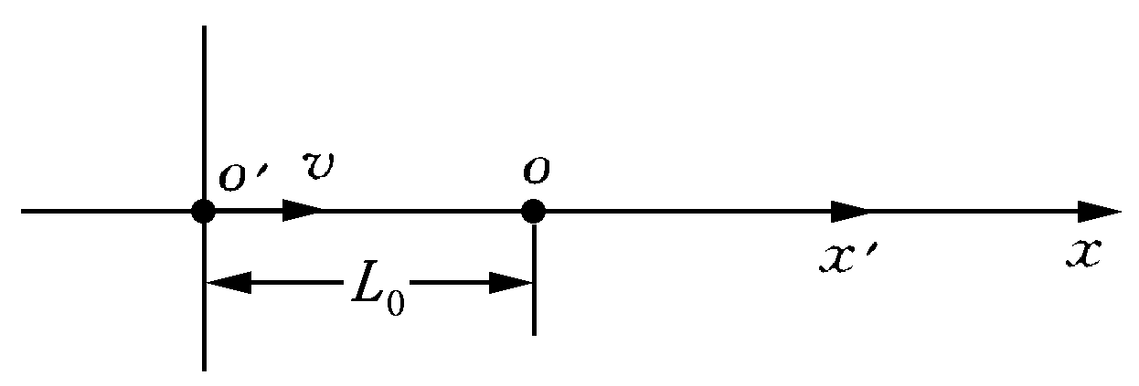
$Δt=\frac{L_{0}}{v}=\frac{\text{20}}{0\text{.}6c}$
$O^{'}$ 测得的是固有时$Δt^{'}$
题4.5图
∴ $Δt^{'}=\frac{Δt}{γ}=\frac{L_{0}\sqrt{1−β^{2}}}{v}$ $=8\text{.}\text{89}×{\text{10}}^{−8} s$，
$β=\frac{v}{c}=0\text{.}6$ ，$γ=\frac{1}{0\text{.}8}$ ，
或者，$O^{'}$测得长度收缩，
$$L=L_{0}\sqrt{1−β^{2}}=L_{0}\sqrt{1−0\text{.}6^{2}}=0\text{.}8L_{0},Δt^{'}=\frac{L}{v}$$
$$Δt^{'}=\frac{0\text{.}8L_{0}}{0\text{.}6c}=\frac{0\text{.}8×\text{20}}{0\text{.}6×3×{\text{10}}^{8}}=8\text{.}\text{89}×{\text{10}}^{−8} s$$

4.6 观测者甲乙分别静止于两个惯性参考系$S$和$S^{'}$中，甲测得在同一地点发生的两事件的时间间隔为 4s，而乙测得这两个事件的时间间隔为 5s．求：
(1) $S^{'}$相对于$S$的运动速度．
(2) 乙测得这两个事件发生的地点间的距离．
解: 甲测得$Δt=4 s,Δx=0$,乙测得$Δt=5 s$，坐标差为$Δx^{'}=x_{2}^{'}−x_{1}^{'}$′
(1)∴ $Δt^{'}=γ(Δt+\frac{v}{c^{2}}Δx)=λΔt\frac{1}{\sqrt{1−(\frac{v}{c})^{2}}}Δt$
$∵$ $\sqrt{1−\frac{v^{2}}{c^{2}}}=\frac{Δt}{Δt^{'}}=\frac{4}{5}$
解出 $v=c\sqrt{1−(\frac{Δt}{Δt^{'}})^{2}}=c\sqrt{1−(\frac{4}{5})^{2}}=\frac{3}{5}c$
$=1\text{.}8×{\text{10}}^{8}$ $m⋅s^{−1}$
(2) $Δx^{'}=γ\left(Δx−vΔt\right),γ=\frac{Δt^{'}}{Δt}=\frac{5}{4},Δx=0$
∴ $Δx^{'}=−γvΔt=−\frac{5}{4}×\frac{3}{5}c×4=−3c=−9×{\text{10}}^{8} m$
负号表示$x_{2}^{'}−x_{1}^{'}<0$．

4.7 6000m 的高空大气层中产生了一个$π$介子以速度$v$=0.998c飞向地球．假定该$π$介子在其自身静止系中的寿命等于其平均寿命32×10⁻⁶s．试分别从下面两个角度，即地球上的观测者和$π$介子静止系中观测者来判断$π$介子能否到达地球．
解: $π$介子在其自身静止系中的寿命${Δt}_{0}=2×{\text{10}}^{−6} s$是固有(本征)时间，对地球观测者，由于时间膨胀效应，其寿命延长了．衰变前经历的时间为
$$Δt=\frac{{Δt}_{0}}{\sqrt{1−\frac{v^{2}}{c^{2}}}}=3\text{.}\text{16}×{\text{10}}^{−5} s$$
这段时间飞行距离为$d=vΔt=\text{9470} m$
因$d>\text{6000} m$，故该$π$介子能到达地球．
或在$π$介子静止系中，$π$介子是静止的．地球则以速度$v$接近介子，在${Δt}_{0}$时间内，地球接近的距离为$d^{'}={vΔt}_{0}=\text{599} m$
$d_{0}=\text{6000} m$经洛仑兹收缩后的值为：
$$d_{0}^{'}=d_{0}\sqrt{1−\frac{v^{2}}{c^{2}}}=\text{379} m$$
$d^{'}>d_{0}^{'}$，故$π$介子能到达地球．

4.9 飞船$A$以0.8c的速度相对地球向正东飞行，飞船$B$以0.6c的速度相对地球向正西方向飞行．当两飞船即将相遇时$A$飞船在自己的天窗处相隔2s发射两颗信号弹．在$B$飞船的观测者测得两颗信号弹相隔的时间间隔为多少?
解: 取$B$为$S$系，地球为$S^{'}$系，自西向东为$x$($x^{'}$)轴正向，则$A$对$S^{'}$系的速度$v_{x}^{'}=0\text{.}8 c$，$S^{'}$系对$S$系的速度为$u=0\text{.}6 c$，则$A$对$S$系($B$船)的速度为

$$v_{x}=\frac{v_{x}^{'}+u}{1+\frac{uv_{x}^{'}}{c^{2}}}=\frac{0\text{.}8c+0\text{.}6c}{1+0\text{.}\text{48}}=0\text{.}\text{946} c$$
发射弹是从$A$的同一点发出，其时间间隔为固有时$Δt^{'}=2 s$，
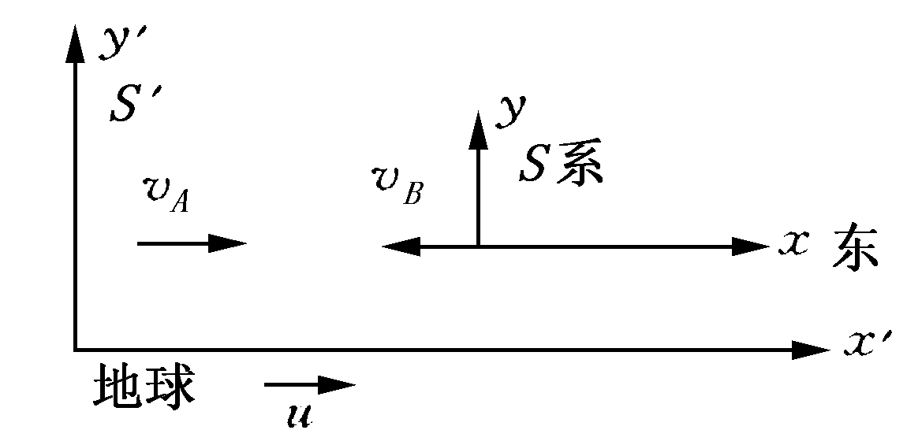
题4.9图
∴$B$中测得的时间间隔为：
$Δt=\frac{Δt^{'}}{\sqrt{1−\frac{v_{x}^{2}}{c^{2}}}}=\frac{2}{\sqrt{1−0\text{.}{\text{946}}^{2}}}=6\text{.}\text{17} s$

4.10 (1)火箭$A$和$B$分别以0.8c和0.6c的速度相对地球向+$x$和-$x$方向飞行．试求由火箭$B$测得$A$的速度．(2)若火箭$A$相对地球以0.8c的速度向+$y$方向运动，火箭$B$的速度不变，求$A$相对$B$的速度．
解: (1)如图$a$，取地球为$S$系，$B$为$S^{'}$系，则$S^{'}$相对$S$的速度$u=0\text{.}6 c$，火箭$A$相对$S$的速度$v_{x}=0\text{.}8 c$，则$A$相对$S^{'}$($B$)的速度为：
$$v_{x}^{'}=\frac{v_{x}−u}{1−\frac{u}{c^{2}}v_{x}}=\frac{0\text{.}8c−(−0\text{.}6c)}{1−\frac{(−0\text{.}6c)(0\text{.}8c)}{c^{2}}}=0\text{.}\text{946} c$$
或者取$A$为$S^{'}$系，则$u=0\text{.}8 c$，$B$相对$S$系的速度$v_{x}=−0\text{.}6 c$，于是$B$相对$A$的速度为：
$$v_{x}^{'}=\frac{v_{x}−u}{1−\frac{u}{c^{2}}v_{x}}=\frac{−0\text{.}6c−0\text{.}8c}{1−\frac{(0\text{.}8c)(−0\text{.}6c)}{c^{2}}}=−0\text{.}\text{946} c$$
(2)如图$b$，取地球为$S$系，火箭$B$为$S^{'}$系，$S^{'}$系相对$S$系沿$−x$方向运动，速度$u=−0\text{.}6 c$，$A$对$S$系的速度为,$v_{x}=0$,$v_{y}=0\text{.}8 c$,由洛仑兹变换式$A$相对$B$的速度为：
$$v_{x}^{'}=\frac{v_{x}−u}{1−\frac{u}{c^{2}}v_{x}}=\frac{0−(−0\text{.}6c)}{1−0}=0\text{.}6 c$$
$$v_{y}^{'}=\frac{\sqrt{1−\frac{u^{2}}{c^{2}}v_{y}}}{1−\frac{u}{c^{2}}v_{x}}=\sqrt{1−0\text{.}6^{2}}(0\text{.}8c)=0\text{.}\text{64} c$$
∴$A$相对$B$的速度大小为
$$v^{'}=\sqrt{v_{x}^{}+v_{y}^{}}=0\text{.}\text{88} c$$
速度与$x^{'}$轴的夹角$θ^{'}$为
$${\text{tan \{}θ}^{'}=\frac{v_{y}^{'}}{v_{x}^{'}}=1\text{.}\text{07}$$
$$θ^{'}=\text{46}\text{.}8^{ο}$$
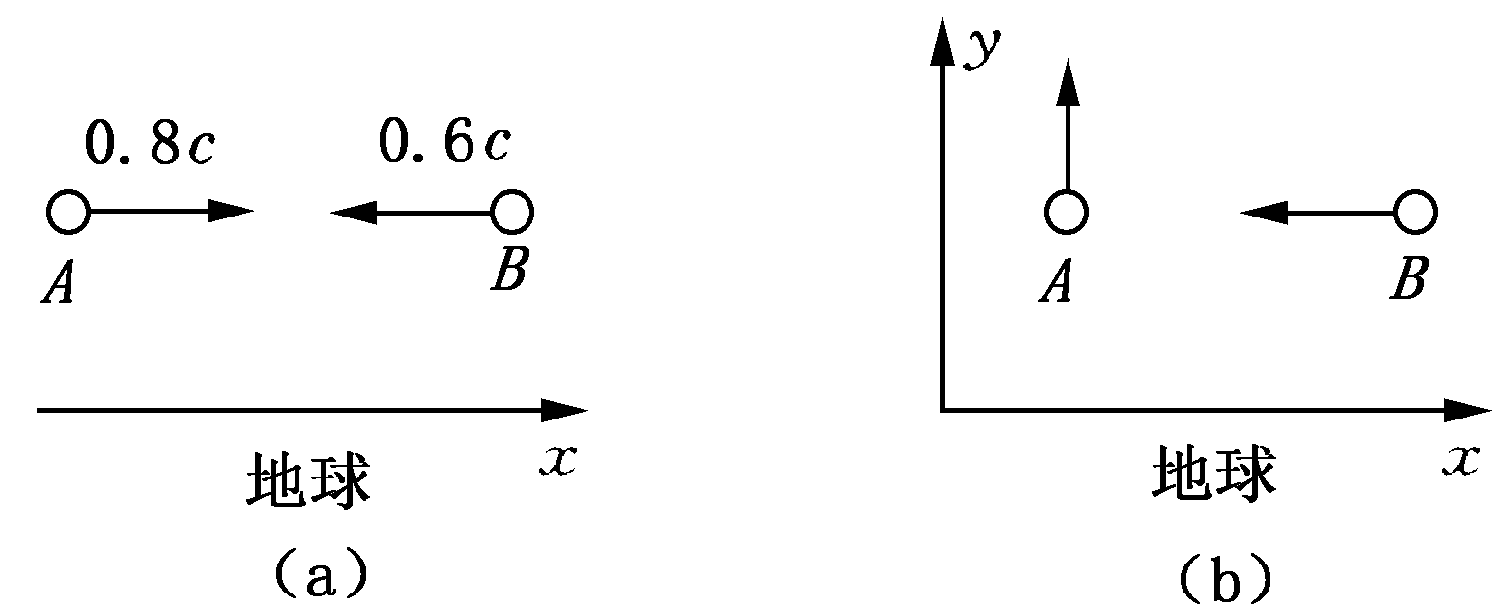
题4.10图

4.14 一物体的速度使其质量增加了10%，试问此物体在运动方向上缩短了百分之几?
解: 设静止质量为$m_{0}$，运动质量为$m$，
由题设 $\frac{m−m_{0}}{m_{0}}=0\text{.}\text{10}$
$$m=\frac{m_{0}}{\sqrt{1−β^{2}}}$$
由此二式得 $\frac{1}{\sqrt{1−β^{2}}}−1=0\text{.}\text{10}$
∴ $\sqrt{1−β^{2}}=\frac{1}{1\text{.}\text{10}}$
在运动方向上的长度和静长分别为$l$和$l_{0}$，则相对收缩量为：
$$\frac{Δl}{l_{0}}=\frac{l_{0}−l}{l_{0}}=1−\sqrt{1−β^{2}}=1−\frac{1}{1\text{.}\text{10}}=0\text{.}\text{091}=9\text{.}1\text{\%}$$

4.15 氢原子的同位素氘(${}_{1}^{2}{}$H)和氚(${}_{1}^{3}{}$H)在高温条件下发生聚变反应，产生氦(${}_{2}^{4}{}$He)原子核和一个中子(${}_{0}^{1}{}$n)，并释放出大量能量，其反应方程为${}_{1}^{2}{}$H + ${}_{1}^{3}{}$H→${}_{2}^{4}{}$He + ${}_{0}^{1}{}$n已知氘核的静止质量为2.0135原子质量单位(1原子质量单位＝1.600×10⁻²⁷kg)，氚核和氦核及中子的质量分别为3.0155，4.0015，1.00865原子质量单位．求上述聚变反应释放出来的能量．
解: 反应前总质量为$2\text{.}\text{0135}+3\text{.}\text{0155}=5\text{.}\text{0290}$$\text{amu}$
反应后总质量为$4\text{.}\text{0015}+1\text{.}\text{0087}=5\text{.}\text{0102}$$\text{amu}$
质量亏损 $Δm=5\text{.}\text{0290}−5\text{.}\text{0102}=0\text{.}\text{0188}$$\text{amu}$
$$=3\text{.}\text{12}×{\text{10}}^{−\text{29}} \text{kg}$$
由质能关系得$ΔE=Δ{\text{mc}}^{2}=3\text{.}\text{12}×{\text{10}}^{−\text{29}}×{\left(3×{\text{10}}^{8}\right)}^{2}$
$=2\text{.}\text{81}×{\text{10}}^{−\text{21}} J$$=1\text{.}\text{75}×{\text{10}}^{7}$$\text{eV}$

4.18 太阳的辐射能来自其内部的核聚变反应。太阳每秒钟向周围空间辐射出的能量约为J/s，由于这个原因，太阳每秒钟减少多少质量？把这个质量同太阳目前的质量Kg作比较，估算太阳的寿命是多少年。
解：由质能关系
$ΔE=Δ{\text{mc}}^{2}$，
可得出太阳每秒钟减少的质量为
$Δm=\frac{ΔE}{c^{2}}=\frac{5×{\text{10}}^{\text{26}}}{(3×{\text{10}}^{8})^{2}}=5\text{.}6×{\text{10}}^{9}({\text{kg}}/s)$。
进而，可估计太阳的寿命是
$n=\frac{2×{\text{10}}^{\text{30}}}{5\text{.}6×{\text{10}}^{9}×\text{3600}×\text{24}×\text{365}}=1\text{.}\text{13}×{\text{10}}^{\text{13}}$（年）。

